PEMROGRAMAN BERORIENTASI OBJEK
“NOM NOM GAME”

Disusun Guna Memenuhi Mata Kuliah
Pemrograman Beriorientasi Objek

Dosen Pengampu :
Rafiqa Rizalita, M.Pd.T.



Di Susun Oleh :

1. Khansa Nabila Hafish (2413025015)
2. Anissa Vika Anandari (2413025005)
3. Nur Istikomah (2413025053)
4. Ridho Restiawan (2413025031)

PROGRAM STUDI PENDIDIKAN TEKNOLOGI INFORMASI
FAKULTAS KEGURUAN DAN ILMU PENDIDIKAN
UNIVERSITAS LAMPUNG
TAHUN 2026

KATA PENGANTAR

Puji syukur penulis panjatkan ke hadirat Tuhan Yang Maha Esa karena atas rahmat dan karunia-Nya sehingga laporan proposal proyek mini-game yang berjudul “NomNom” ini dapat diselesaikan dengan baik. Laporan ini disusun untuk memenuhi tugas mata kuliah Pemrograman Berorientasi Objek pada Program Studi Pendidikan Teknologi Informasi, Fakultas Keguruan dan Ilmu Pendidikan, Universitas Lampung.
Penyusunan laporan ini bertujuan untuk menjelaskan perancangan sebuah mini-game berbasis web yang menerapkan konsep Pemrograman Berorientasi Objek (Object Oriented Programming/OOP). Melalui proyek ini, penulis dan tim berupaya mengimplementasikan konsep-konsep OOP seperti class, object, attribute, method, serta inheritance dalam pengembangan sebuah aplikasi permainan sederhana yang interaktif dan mudah digunakan.
Dalam proses penyusunan laporan ini, penulis memperoleh banyak bantuan, bimbingan, serta dukungan dari berbagai pihak. Oleh karena itu, penulis mengucapkan terima kasih kepada Ibu Rafiqa Rizalita, M.Pd.T. selaku dosen pengampu mata kuliah Pemrograman Berorientasi Objek yang telah memberikan arahan dan masukan selama proses pengerjaan proyek ini. Penulis juga mengucapkan terima kasih kepada seluruh anggota kelompok yang telah bekerja sama dalam menyelesaikan perancangan dan penyusunan laporan proyek.
Penulis menyadari bahwa laporan ini masih memiliki berbagai kekurangan. Oleh karena itu, kritik dan saran yang membangun sangat diharapkan guna menyempurnakan laporan ini di masa mendatang. Semoga laporan ini dapat memberikan manfaat serta menambah wawasan mengenai penerapan konsep Pemrograman Berorientasi Objek dalam pengembangan aplikasi permainan sederhana

Bandar Lampung, Juni 2026

Kelompok 6

DAFTAR ISI

BAB I 1
PENDAHULUAN 1
1.1 Latar Belakang 1
1.2 Rumusan Masalah 1
1.3 Tujuan Pengembangan 2
1.4 Manfaat pengembangan 2
BAB II 3
ANALISIS DAN PERANCANGAN 3
2.1 Deskripsi Game 3
2.2 Analisis Kebutuhan 3
2.2.1 Kebutuhan Fungsional 3
2.2.2 Kebutuhan Non Fungsional 4
2.3 Perancangan Sistem 4
2.3.1 Use Case Diagram 4
2.3.2 Class Diagram 5
2.3.3 Activity Diagram 9
2.4 Struktur Menu 10
BAB III 12
IMPLEMENTASI 12
3.1 Lingkungan Pengambangan 12
3.2 Struktur Proyek 12
3.3 Implementasi Konsep OOP 13
3.4 Implementasi Konsep Utama 13
BAB IV 15
PENGUJIAN DAN HASIL 15
4.1 Skenario Pengujian 15
4.2 Hasil Pengujian 15
4.3 Analisis Hasil Pengujian 16
BAB V 17
PENUTUP 17
5.1 Kesimpulan 17
5.2 Saran Pengembangan 17
LAMPIRAN 20

BAB I

PENDAHULUAN

1.1 Latar Belakang
Seiring dengan kemajuan teknologi digital, berbagai jenis aplikasi berbasis komputer dan web semakin banyak digunakan dalam kehidupan sehari-hari. Salah satu aplikasi yang populer di kalangan masyarakat adalah game. Selain berfungsi sebagai media hiburan, game juga dapat dimanfaatkan sebagai sarana untuk melatih kemampuan berpikir logis, kreativitas, serta keterampilan dalam memecahkan masalah.
Dalam proses pengembangan game, diperlukan metode pemrograman yang dapat menghasilkan program yang terstruktur, mudah dipahami, dan mudah dikembangkan. Salah satu metode yang banyak digunakan adalah Pemrograman Berorientasi Objek (Object Oriented Programming/OOP). Konsep OOP memungkinkan program dibangun berdasarkan objek yang memiliki atribut dan method, sehingga pengelolaan kode menjadi lebih efektif serta memudahkan proses pengembangan sistem.
Sebagai bentuk penerapan konsep OOP, kelompok kami mengembangkan mini-game berbasis web yang diberi nama NomNom. Game ini merupakan permainan sederhana yang mengharuskan pemain menangkap makanan yang jatuh untuk memperoleh skor dan menghindari racun yang dapat mengakhiri permainan. Pengembangan game dilakukan menggunakan HTML, CSS, dan JavaScript dengan menerapkan konsep-konsep OOP dalam struktur programnya.
Melalui proyek ini, diharapkan mahasiswa dapat memahami penerapan konsep Pemrograman Berorientasi Objek secara langsung serta meningkatkan kemampuan dalam merancang dan mengembangkan perangkat lunak berbasis web.

1.2 Rumusan Masalah
Berdasarkan latar belakang di atas, rumusan masalah dalam proyek ini adalah:
- Bagaimana mengembangkan mini-game berbasis web menggunakan konsep Pemrograman Berorientasi Objek?
- Bagaimana menerapkan konsep class, object, encapsulation, inheritance, polymorphism, dan abstraction dalam pengembangan game?
- Bagaimana membuat sistem permainan yang mampu mengelola skor, nyawa, dan objek permainan secara real-time?
- Bagaimana mengimplementasikan fitur tambahan seperti high score, quiz revive, sound effect, dan dark mode pada permainan?
- Bagaimana menguji fungsionalitas game agar seluruh fitur dapat berjalan dengan baik?

1.3 Tujuan Pengembangan
Tujuan dari pengembangan proyek ini adalah:
- Mengembangkan mini-game berbasis web dengan menerapkan konsep Pemrograman Berorientasi Objek.
- Mengimplementasikan konsep OOP dalam bentuk class, object, encapsulation, inheritance, polymorphism, dan abstraction.
- Mengembangkan sistem permainan yang interaktif dan mudah digunakan.
- Menerapkan fitur-fitur pendukung seperti sistem skor, nyawa, high score, sound effect, dark mode, dan quiz revive.
- Melakukan pengujian terhadap seluruh fitur yang dikembangkan untuk memastikan sistem berjalan sesuai kebutuhan.

1.4 Manfaat pengembangan
Adapun manfaat yang diharapkan dari pengembangan game NomNom adalah sebagai berikut:
- Meningkatkan pemahaman mahasiswa mengenai penerapan konsep Pemrograman Berorientasi Objek (Object Oriented Programming/OOP) dalam pengembangan perangkat lunak.
- Memberikan pengalaman kepada mahasiswa dalam merancang, mengembangkan, dan menguji sebuah aplikasi berbasis web secara langsung.
- Menjadi media pembelajaran yang membantu mahasiswa memahami konsep OOP seperti class, object, encapsulation, inheritance, polymorphism, dan abstraction secara lebih praktis.
- Melatih kemampuan berpikir logis, pemecahan masalah, serta kerja sama tim dalam menyelesaikan sebuah proyek pengembangan perangkat lunak.
- Menghasilkan sebuah game sederhana berbasis web yang dapat digunakan sebagai sarana hiburan sekaligus contoh implementasi konsep OOP dalam dunia pemrograman.
- Menjadi dasar untuk pengembangan game yang lebih kompleks dengan penambahan fitur-fitur baru di masa mendatang.

BAB II

ANALISIS DAN PERANCANGAN

2.1 Deskripsi Game
NomNom merupakan game arcade sederhana berbasis web yang dikembangkan menggunakan HTML, CSS, dan JavaScript. Dalam permainan ini, pemain mengendalikan sebuah karakter yang berada di bagian bawah layar untuk menangkap makanan yang jatuh dari atas. Setiap makanan yang berhasil ditangkap akan menambah skor pemain. Selain makanan biasa, terdapat makanan spesial yang memberikan skor lebih tinggi. Pemain juga harus menghindari objek racun karena objek tersebut dapat menyebabkan permainan berakhir.
Selain fitur utama tersebut, game NomNom dilengkapi dengan sistem high score, efek suara, musik latar, dark mode, serta fitur quiz revive yang memberikan kesempatan kepada pemain untuk melanjutkan permainan setelah game over.

2.2 Analisis Kebutuhan

2.2.1 Kebutuhan Fungsional
  - Sistem dapat memulai permainan.
  - Sistem dapat menampilkan karakter pemain.
  - Sistem dapat memilih karakter pemain.
  - Sistem dapat menggerakkan karakter menggunakan keyboard, mouse, atau touchpad.
  - Sistem dapat memunculkan objek makanan secara acak.
  - Sistem dapat memunculkan objek racun secara acak.
  - Sistem dapat menghitung skor pemain.
  - Sistem dapat mengurangi nyawa pemain ketika gagal menangkap makanan.
  - Sistem dapat menampilkan kondisi game over
  - Sistem dapat menyimpan high score menggunakan localStorage.
  - Sistem dapat memutar efek suara dan musik latar.
  - Sistem dapat mengaktifkan dark mode.
  - Sistem dapat memberikan kesempatan revive melalui quiz.

2.2.2 Kebutuhan Non Fungsional
    - Sistem dapat dijalankan melalui browser modern.
    - Sistem responsif, bisa dijalankan di mobile dan desktop.
    - Tampilan game mudah dipahami pengguna.
    - Respons permainan berjalan secara real-time.
    - Sistem memiliki antarmuka yang menarik.
    - Program mudah dikembangkan kembali.

2.3 Perancangan Sistem

2.3.1 Use Case Diagram
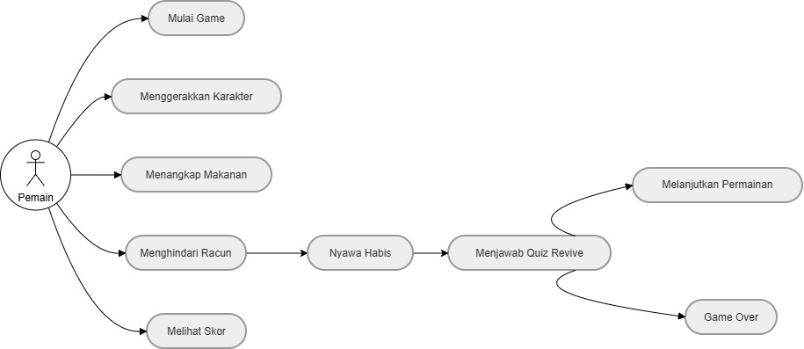

Penjelasan Use Case Diagram:
Use Case Diagram game NomNom menggambarkan interaksi antara aktor utama, yaitu pemain, dengan sistem permainan. Diagram ini menunjukkan aktivitas-aktivitas yang dapat dilakukan pemain selama permainan berlangsung.
Aktivitas utama pemain meliputi :
- Memulai permainan.
- Menggerakkan karakter.
- Menangkap makanan.
- Menghindari racun.
- Melihat skor yang diperoleh.
Proses permainan dimulai ketika pemain memilih menu Mulai Game. Setelah permainan berjalan, pemain dapat menggerakkan karakter ke kiri dan kanan untuk menangkap makanan yang jatuh dari atas layar. Setiap makanan yang berhasil ditangkap akan menambah skor pemain, sehingga skor akan terus diperbarui selama permainan berlangsung.
Selain makanan, terdapat objek racun yang harus dihindari oleh pemain. Jika pemain gagal menghindari racun atau kehilangan seluruh nyawanya, maka sistem akan masuk ke kondisi Nyawa Habis.

Alur ketika nyawa habis :
- Sistem menampilkan Quiz Revive.
- Pemain menjawab pertanyaan yang diberikan.
- Jika jawaban benar, pemain dapat melanjutkan permainan.
- Jika jawaban salah, sistem menampilkan Game Over.
Fitur Quiz Revive memberikan kesempatan tambahan kepada pemain untuk melanjutkan permainan setelah kehilangan seluruh nyawanya. Dengan demikian, permainan menjadi lebih interaktif dan menantang.
Melalui use case diagram ini, alur interaksi antara pemain dan sistem dapat dipahami dengan lebih jelas sehingga memudahkan proses perancangan dan pengembangan game NomNom.

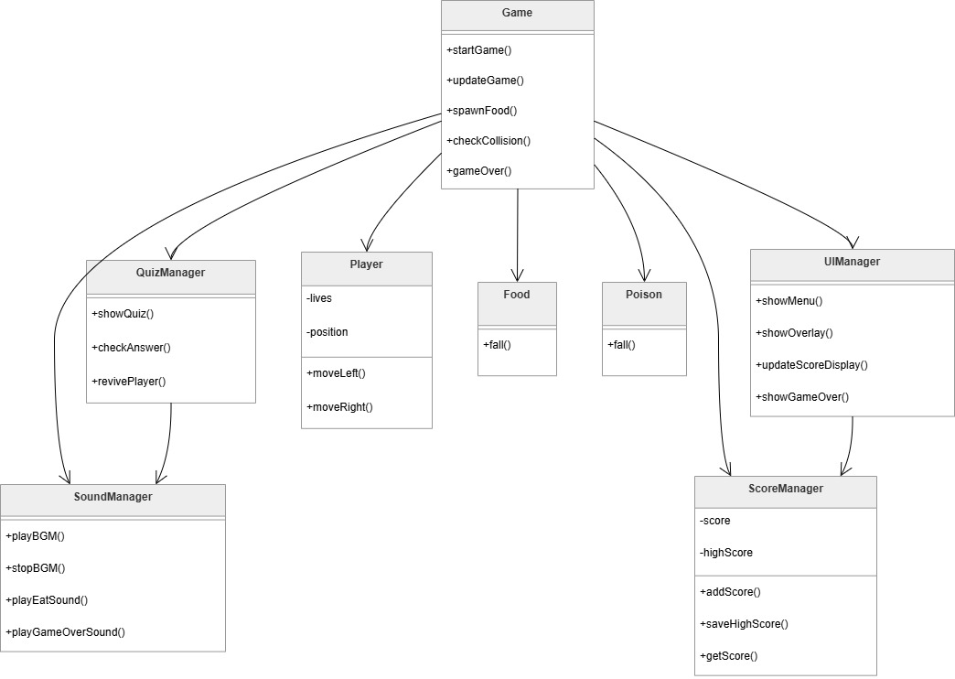
2.3.2 Class Diagram

Penjelasan Class Diagram :
Class Diagram game NomNom menggambarkan struktur kelas yang digunakan dalam pengembangan sistem serta hubungan antar kelas yang saling berinteraksi selama permainan berlangsung. Diagram ini menunjukkan pembagian tugas setiap class sehingga program menjadi lebih terorganisir dan mudah dikembangkan.
Class utama dalam sistem adalah Game yang berfungsi sebagai pengendali seluruh jalannya permainan. Class ini bertanggung jawab mengatur proses permainan mulai dari awal hingga permainan berakhir.
Method yang dimiliki oleh class Game antara lain:
- startGame() untuk memulai permainan.
- updateGame() untuk memperbarui kondisi permainan.
- spawnFood() untuk menghasilkan objek secara acak.
- checkCollision() untuk mendeteksi tabrakan antar objek.
- gameOver() untuk mengakhiri permainan.

Selain class Game, terdapat beberapa class pendukung yang memiliki fungsi masing-masing, yaitu:
- Class Player
Class Player digunakan untuk merepresentasikan karakter yang dikendalikan oleh pemain.
Atribut:
- lives
- position
Method:
- moveLeft()
- moveRight()

- Class Food
Class Food digunakan untuk merepresentasikan objek makanan yang muncul selama permainan berlangsung.
Method:
- fall()

- Class Poison
Class Poison berfungsi sebagai objek berbahaya yang harus dihindari oleh pemain.
Method:
- fall()

- Class ScoreManager
Class ScoreManager bertugas mengelola seluruh data yang berkaitan dengan skor permainan.
Atribut:
- Score
- HighScore
Method:
- addScore()
- saveHighScore()
- getScore()

- Class UIManager
Class UIManager digunakan untuk mengatur tampilan antarmuka permainan.
Method:
- showMenu()
- showOverlay()
- updateScoreDisplay()
- showGameOver()

- Class QuizManager
Class QuizManager digunakan untuk mengelola fitur Quiz Revive yang muncul ketika pemain kehabisan nyawa.
Method:
- showQuiz()
- checkAnswer()
- revivePlayer()

- Class SoundManager
Class SoundManager bertanggung jawab mengatur seluruh efek suara dan musik pada permainan.
Method:
- playBGM()
- stopBGM()
- playEatSound()
- playGameOverSound()
Berdasarkan diagram tersebut, dapat dilihat bahwa class Game berperan sebagai pusat pengendali yang berinteraksi dengan seluruh class lainnya. Pembagian tugas pada setiap class membuat kode program menjadi lebih terstruktur, mudah dipahami, serta sesuai dengan konsep Pemrograman Berorientasi Objek (Object Oriented Programming/OOP).

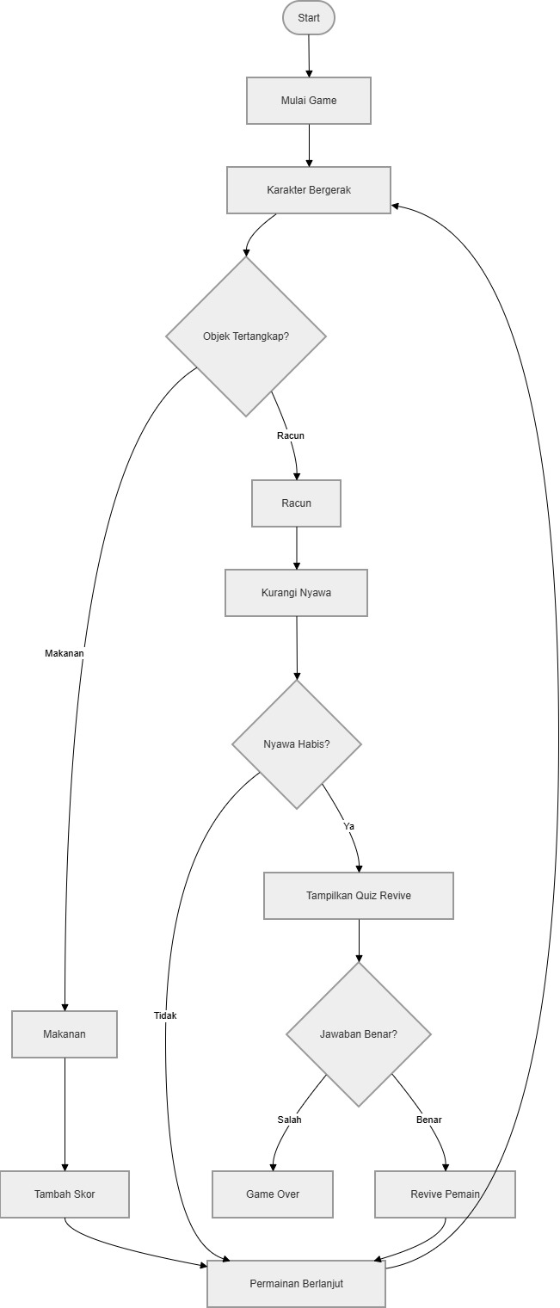
2.3.3 Activity Diagram

Penjelasan Activity Diagram :
Activity Diagram game NomNom menggambarkan alur proses yang terjadi selama permainan berlangsung, mulai dari permainan dimulai hingga permainan berakhir. Diagram ini menunjukkan bagaimana sistem merespons setiap tindakan yang dilakukan oleh pemain selama bermain.

Secara umum, alur permainan berlangsung sebagai berikut:
- Pemain memulai permainan melalui menu Mulai Game.
- Karakter pemain mulai bergerak untuk menangkap objek yang jatuh dari atas layar.
- Sistem mendeteksi objek yang berhasil ditangkap oleh pemain.
- Jika objek yang ditangkap berupa makanan, maka skor pemain akan bertambah.
- Jika objek yang ditangkap berupa racun, maka nyawa pemain akan berkurang.
- Sistem melakukan pengecekan apakah nyawa pemain masih tersedia atau tidak.
Apabila nyawa pemain masih tersedia, permainan akan terus berlanjut dan pemain dapat kembali menangkap objek yang muncul. Sebaliknya, jika seluruh nyawa pemain telah habis, sistem akan menampilkan fitur Quiz Revive sebagai kesempatan tambahan bagi pemain untuk melanjutkan permainan.
Pada tahap Quiz Revive, terdapat dua kemungkinan yang dapat terjadi:
- Jika jawaban yang diberikan benar, pemain akan mendapatkan kesempatan revive dan permainan dilanjutkan kembali.
- Jika jawaban yang diberikan salah, sistem akan menampilkan Game Over dan permainan berakhir.
Melalui activity diagram ini, alur permainan, proses penambahan skor, pengurangan nyawa, serta mekanisme Quiz Revive dapat digambarkan secara lebih jelas sehingga memudahkan pemahaman terhadap logika kerja game NomNom.

2.4 Struktur Menu
- Halaman Utama
- Start Game
- High Score
- Dark Mode
- Halaman Permainan
- Area Game
- Skor
- Nyawa
- Halaman Game Over
- Skor Akhir
- Quiz Revive
- Restart Game

BAB III

IMPLEMENTASI

Lingkungan Pengambangan
Perangkat lunak yang digunakan dalam pengembangan game NomNom adalah:
- Visual Studio Code
- HTML5
- CSS3
- JavaScript (ES6)
- Google Chrome
Perangkat keras yang digunakan berupa laptop atau komputer yang mampu menjalankan browser modern.

3.2 Struktur Proyek
Struktur folder proyek terdiri atas:
- NomNom/
- index.html
- style.css
- script.js
- js/
- Game.js
- Player.js
- Food.js
- assets.js
- quiz.js
- ui.js
- main.js
- assets/
- player
- food
- sound
- background

3.3 Implementasi Konsep OOP
        - Encapsulation
Konsep encapsulation diterapkan pada class Player, Food, dan Game. Setiap class memiliki atribut dan method yang digunakan untuk mengelola data internalnya. Sebagai contoh, posisi pemain, ukuran karakter, dan status animasi disimpan dalam class Player dan hanya dimanipulasi melalui method tertentu seperti update() dan move().
        - Inheritance
Konsep inheritance diterapkan melalui pengembangan objek makanan yang memiliki karakteristik dasar yang sama. Class Food digunakan sebagai dasar untuk mengelola objek makanan dan racun yang muncul dalam permainan. Pendekatan ini memudahkan pengelolaan objek yang memiliki perilaku serupa.
        - Polymorphism Jelaskan implementasi polymorphism.
Polymorphism diterapkan pada perilaku objek makanan yang menghasilkan efek berbeda ketika terjadi interaksi dengan pemain. Makanan normal menambah skor, makanan spesial memberikan skor lebih besar, sedangkan racun menyebabkan permainan berakhir.
        - AbstractionJelaskan penggunaan abstract class/interface.
Konsep abstraction diterapkan melalui class Game yang menyembunyikan kompleksitas pengelolaan permainan. Pengguna hanya melihat hasil akhir berupa gameplay tanpa mengetahui proses pengelolaan collision, spawn objek, penghitungan skor, maupun manajemen nyawa yang terjadi di dalam sistem.

3.4 Implementasi Konsep Utama
    - Menu Utama
Menu utama digunakan sebagai tampilan awal permainan. Pada halaman ini pengguna dapat memulai permainan dan melihat informasi high score.
    - Sistem Pergerakan Player
Karakter pemain dapat digerakkan menggunakan tombol panah kiri dan kanan pada keyboard. Selain itu karakter juga dapat digerakkan menggunakan mouse atau touchpad.
    - Sistem Skor
Skor akan bertambah ketika pemain berhasil menangkap makanan yang jatuh. Makanan spesial memberikan skor lebih besar dibandingkan makanan biasa.
    - Sistem Nyawa
Pemain memiliki tiga nyawa pada awal permainan. Nyawa akan berkurang ketika pemain gagal menangkap makanan.
    - Sistem Racun
Racun merupakan objek berbahaya yang harus dihindari pemain. Ketika racun tertangkap, permainan langsung berakhir.
    - Sistem High Score
Sistem menyimpan skor tertinggi pemain menggunakan localStorage sehingga data tetap tersimpan meskipun browser ditutup.
    - Dark Mode
Dark mode memungkinkan pengguna mengubah tampilan permainan menjadi lebih gelap untuk meningkatkan kenyamanan visual.
    - Quiz Revive
Ketika permainan berakhir, pemain diberikan kesempatan untuk menjawab pertanyaan sederhana. Jika jawaban benar, pemain dapat melanjutkan permainan.
    - Character Selection
Pengguna dapat memilih karakter sebelum permainan dimulai sesuai dengan pilihan yang tersedia.
    - How To Play
Sistem menampilkan petunjuk dan aturan dasar permainan kepada pengguna.
    - Scoring
Sistem menampilkan informasi nilai skor dari setiap jenis makanan dalam permainan.
    - Background Music
Musik latar dapat diputar serta diaktifkan atau dinonaktifkan oleh pengguna melalui tombol yang tersedia.

BAB IV

PENGUJIAN DAN HASIL

4.1 Skenario Pengujian
Pengujian dilakukan untuk memastikan bahwa seluruh fitur yang terdapat pada game NomNom dapat berjalan sesuai dengan rancangan dan kebutuhan sistem yang telah ditetapkan. Proses pengujian dilakukan dengan cara menjalankan setiap fitur secara langsung, kemudian mengamati apakah hasil yang diperoleh telah sesuai dengan hasil yang diharapkan. Fitur yang diuji meliputi proses memulai permainan, pergerakan karakter pemain, sistem penambahan skor, pengurangan nyawa, kemunculan objek makanan dan racun, sistem game over, penyimpanan high score, fitur dark mode, sound effect, serta fitur quiz revive. Hasil dari pengujian ini digunakan untuk mengetahui tingkat keberhasilan implementasi sistem serta memastikan bahwa game dapat dimainkan dengan baik tanpa mengalami kesalahan yang mengganggu jalannya permainan.

4.2 Hasil Pengujian
No. | Fitur | Hasil yang Diharapkan | Hasil Aktual | Status
 | Start Game | Game dimulai | Berhasil | Valid
 | Gerak Player | Karakter bergerak | Berhasil | Valid
 | Tangkap Makanan | Skor bertambah | Berhasil | Valid
 | Makanan Spesial | Skor bertambah lebih besar | Berhasil | Valid
 | Racun | Permaninan berakhir | Berhasil | Valid
 | Sistem Nyawa | Nyawa berkurang | Berhasil | Valid
 | Game Over | Tammpilan muncul | Berhasil | Valid
 | High Score | Data tersimpan | Berhasil | Valid
 | Dark Mode | Tampilan berubah | Berhasil | Valid
 | Quiz Revive | Pemain dapat melanjutkan game | Berhasil | Valid
 | Sound Effect | Suara diputar | Berhasil | Valid

4.3 Analisis Hasil Pengujian
Berdasarkan hasil pengujian yang telah dilakukan, seluruh fitur utama pada game NomNom berhasil dijalankan sesuai dengan rancangan sistem. Sistem mampu menampilkan objek permainan secara real-time, mendeteksi tabrakan antara pemain dan objek, menghitung skor secara otomatis, serta mengelola kondisi permainan hingga Game Over. Fitur tambahan seperti high score, dark mode, sound effect, dan quiz revive juga berfungsi dengan baik sehingga mampu meningkatkan pengalaman bermain pengguna

BAB V

PENUTUP

5.1 Kesimpulan
Berdasarkan hasil perancangan, implementasi, dan pengujian yang telah dilakukan, dapat disimpulkan bahwa game NomNom berhasil dikembangkan sebagai mini-game berbasis web dengan menerapkan konsep Pemrograman Berorientasi Objek (Object Oriented Programming/OOP). Konsep OOP seperti encapsulation, inheritance, polymorphism, dan abstraction telah diterapkan dalam struktur program sehingga kode menjadi lebih terorganisir, mudah dipahami, serta mudah untuk dikembangkan lebih lanjut.
Game NomNom mampu menjalankan seluruh fitur utama yang telah dirancang, seperti sistem pergerakan pemain, penangkapan makanan, perhitungan skor, pengelolaan nyawa, kemunculan racun, hingga kondisi game over. Selain itu, fitur pendukung seperti high score, dark mode, sound effect, dan quiz revive juga berhasil diimplementasikan dan berfungsi sesuai dengan kebutuhan sistem.
Berdasarkan hasil pengujian, seluruh fitur yang diuji memperoleh status valid dan dapat berjalan dengan baik tanpa mengalami kendala yang signifikan. Dengan demikian, proyek ini tidak hanya berhasil menghasilkan sebuah game sederhana yang interaktif dan menarik, tetapi juga mampu menjadi media pembelajaran yang efektif dalam memahami penerapan konsep Pemrograman Berorientasi Objek pada pengembangan aplikasi berbasis web.

5.2 Saran Pengembangan
Untuk pengembangan lebih lanjut, terdapat beberapa saran yang dapat dilakukan guna meningkatkan kualitas dan daya tarik game NomNom, yaitu sebagai berikut:
    - Menambahkan berbagai tingkat kesulitan (difficulty level) sehingga permainan menjadi lebih menantang dan tidak mudah membosankan.
    - Menambahkan variasi karakter pemain serta pilihan tema permainan agar pengguna memiliki pengalaman bermain yang lebih menarik.
    - Mengembangkan sistem leaderboard online sehingga pemain dapat membandingkan skor dengan pemain lain secara real-time.
    - Menambahkan fitur penyimpanan data pemain menggunakan database sehingga riwayat permainan dapat tersimpan secara permanen.
    - Menambahkan lebih banyak jenis objek, seperti bonus item, power-up, atau rintangan baru yang dapat meningkatkan variasi gameplay.
    - Mengoptimalkan tampilan antarmuka (user interface) agar lebih responsif dan nyaman digunakan pada berbagai ukuran perangkat, baik komputer maupun smartphone.
    - Menambahkan animasi dan efek visual yang lebih menarik untuk meningkatkan pengalaman pengguna saat bermain.
    - Mengembangkan fitur multiplayer atau permainan bersama sehingga game dapat dimainkan oleh lebih dari satu pemain secara bersamaan.
    - Menambahkan sistem pencapaian (achievement system) dan misi harian untuk meningkatkan motivasi pemain dalam memainkan game.
    - Melakukan pengujian lebih lanjut pada berbagai browser dan perangkat guna memastikan kompatibilitas serta performa game tetap optimal.
Dengan adanya pengembangan tersebut, diharapkan game NomNom dapat menjadi aplikasi permainan yang lebih menarik, interaktif, dan memiliki nilai edukatif yang lebih tinggi di masa mendatang.

DAFTAR PUSTAKA
Budgen, D., Turner, M., Brereton, P., & Kitchenham, B. (2008). Using mapping studies in software engineering. Proceedings of PPIG 2007. https://ieeexplore.ieee.org/abstract/document/4287104
Koval, O., & Hnatenko, Y. (2023). Modern approaches to object-oriented programming in software development. NURE Open Archive. https://openarchive.nure.ua/entities/publication/8d4b570d-4aac-4ad5-857b-fb28379db343
Miller, J. (2011). Object-oriented programming concepts and applications. Journal of Computing Sciences in Colleges, 26(6), 87–94. https://www.proquest.com/openview/6c58962d3bde22460756538514362657/1?pq-origsite=gscholar&cbl=1876338
Wibowo, K. (2015). Analisa konsep object oriented programming pada bahasa pemrograman PHP. Jurnal Khatulistiwa Informatika, 3(2), 151–159. https://www.neliti.com/publications/280365/analisa-konsep-object-oriented-programming-pada-bahasa-pemrograman-php
Zhang, Y., Li, X., & Wang, H. (2022). Research and development trends in object-oriented software engineering. IEEE. https://ieeexplore.ieee.org/abstract/document/9932243

LAMPIRAN
- Screenshot Game
  - Halaman utama
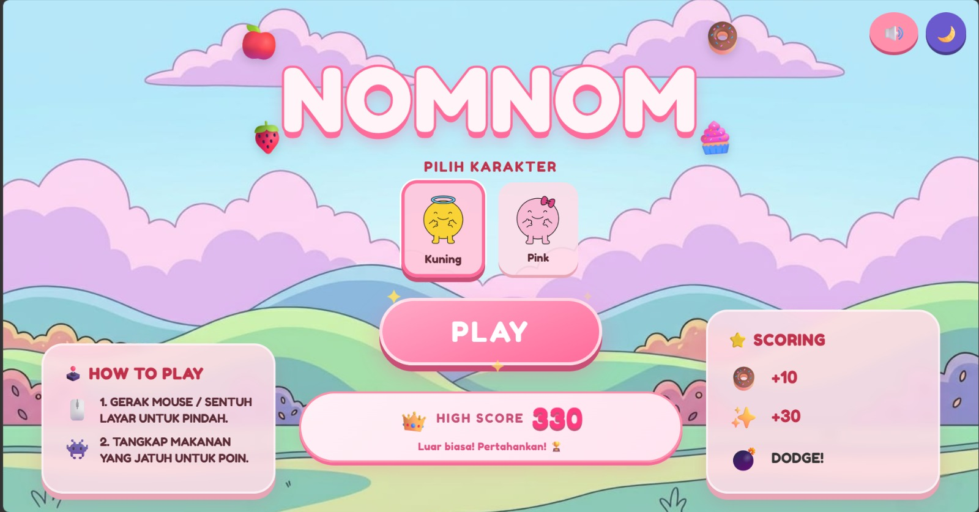

  - Halaman ketika permaninan di mulai
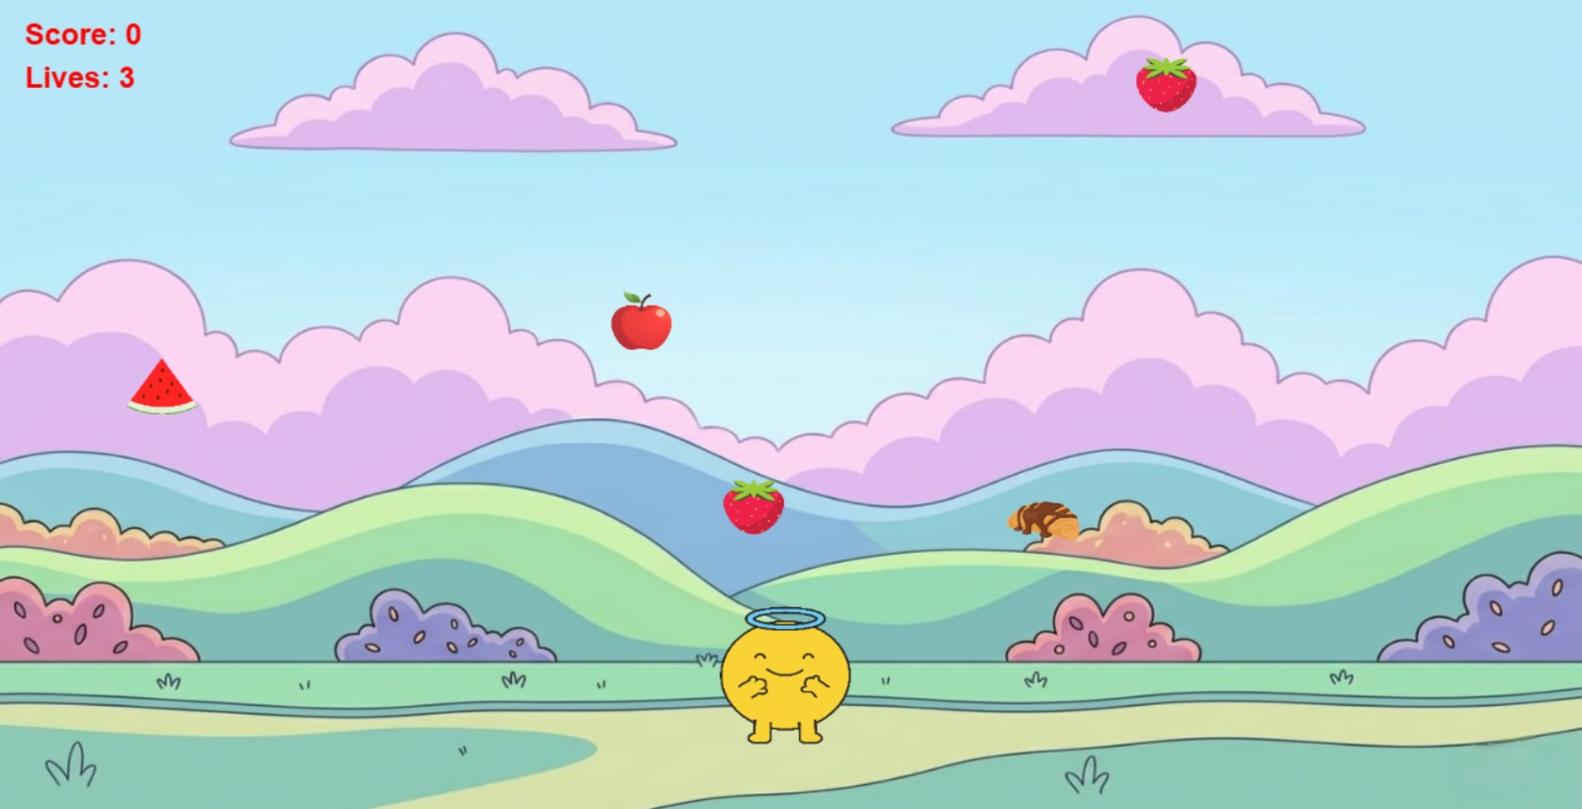

  - Halaman Quiz
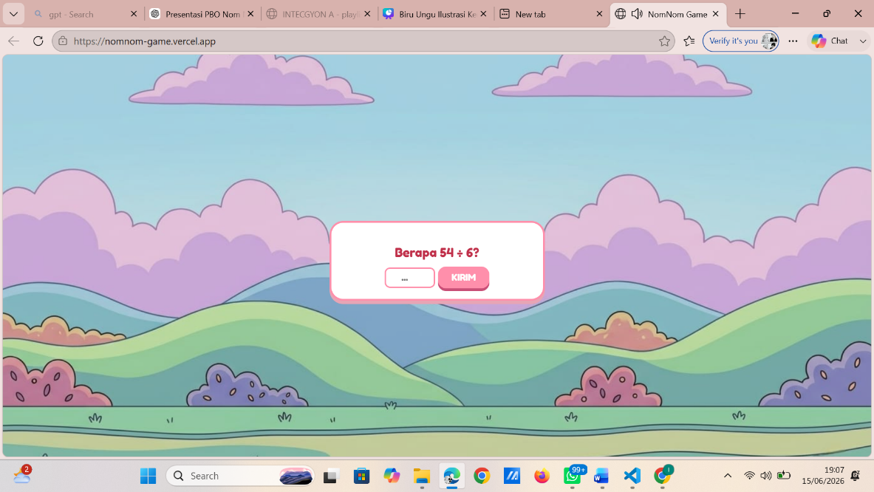

  - Halaman Game over
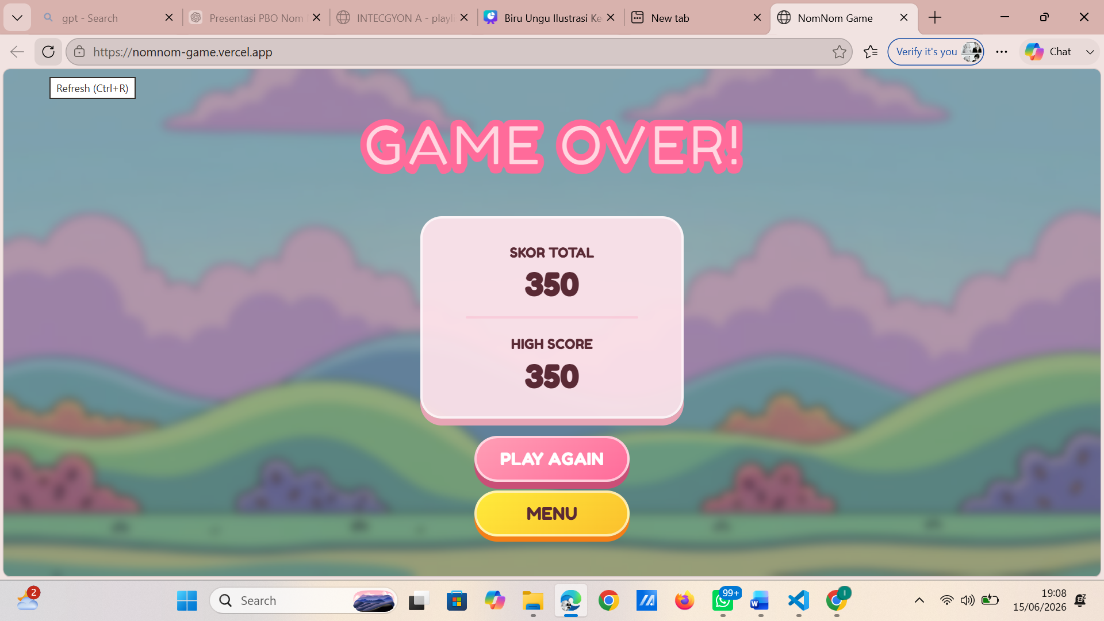

- Potongan Source Code Penting
    - Class Game
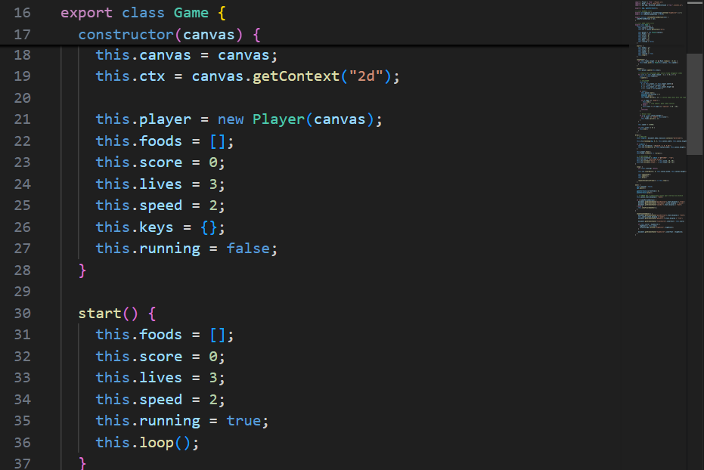

    - Collision Detection
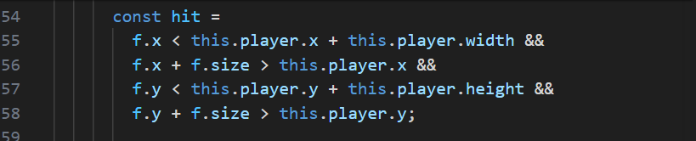

    - Sistem Skor & Racun
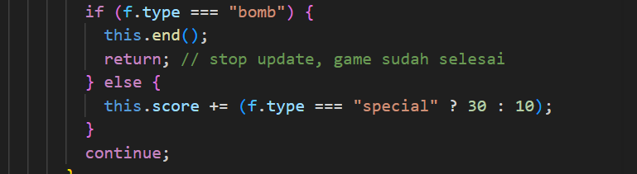.
    - Animasi Karakter Player
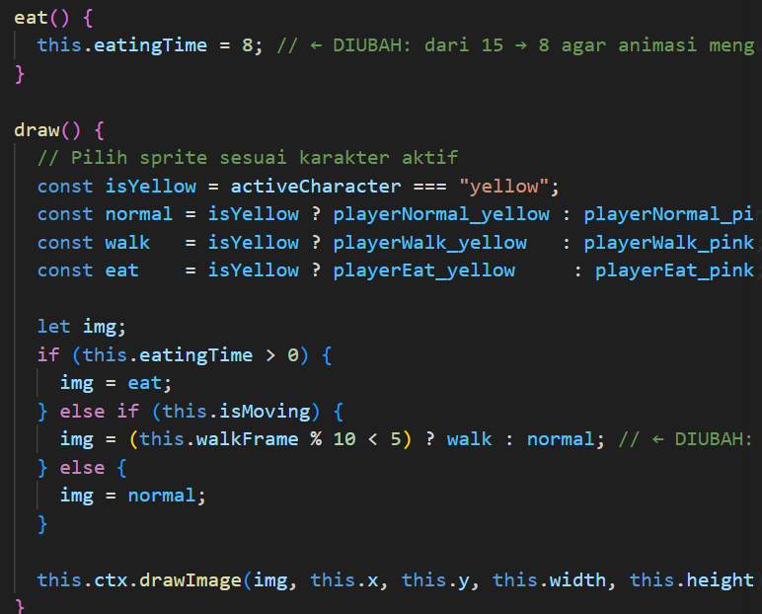

    - Feedback
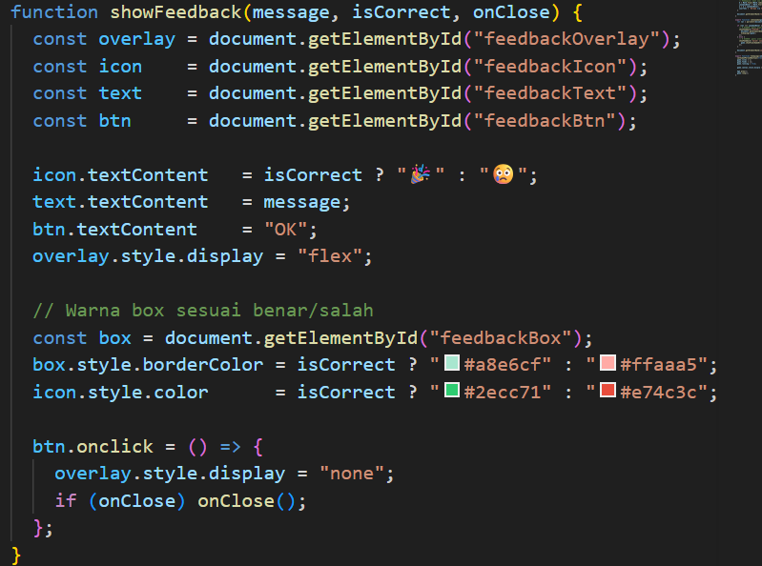

- Link Repository GitHub
link repository: https://github.com/2413025005/NomNom

- Link Video Presentasi

- Buku Panduan Pengguna
https://heyzine.com/flip-book/8cf3015937.html

